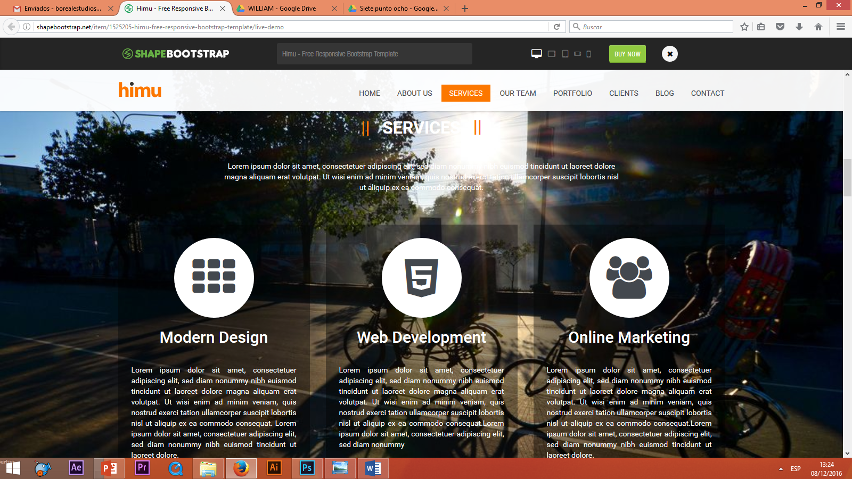

**(cambiar foto de fondo)**

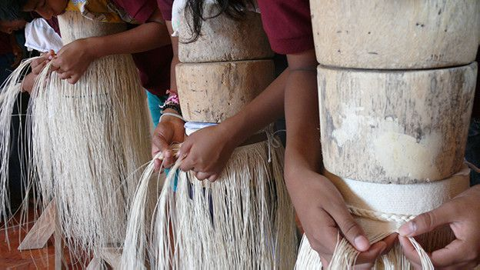

**SIETE PUNTO OCHO**

Estas son nuestras tres líneas de acción a través de las cuales buscamos ser una herramienta transformadora en las mujeres.

**Georreferenciación**

El objetivo es Identificar la infraestructura vial, servicios básicos dónde se pueda lograr un mejor desarrollo productivo.

**Capacitación**

Este eje tiene dos ramas: 1) Saberes ancestrales que pueden transmitir las mismas mujeres. 2) Conocimientos y habilidades técnicas que pueden ser desarrolladas en plataformas educativas.

**Vinculación.**

La vinculación comercial es importante para poder cerrar el círculo productivo, por eso la necesidad de poner la oferta de las mujeres productoras a disposición del público, de una manera socialmente responsable. La necesidad de aportes semillas para la producción hacen que nuestro objetivo se cumpla con el aporte de todos. Esto es Ganar, Ganar!

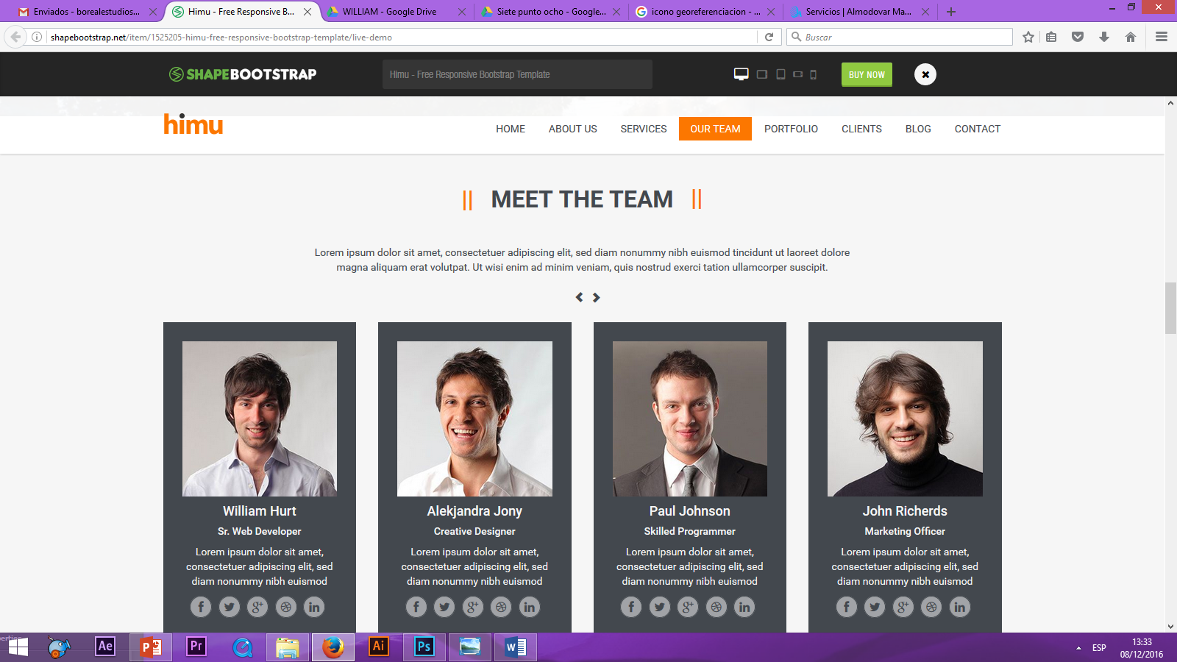

(poner sólo un cuadro gris con una sola foto)

NUESTROS PRODUCTOS

Manabí es una provincia productiva por excelencia; sus productos gozan de un prestigio internacional.

|  |
| --- |
|  |
| El queso y la sal prieta son populares, pero también los dulces de maní y ajonjolí, troliches, rompope, rosquitas, maní partido… Los manabitas traen hasta gallinas criollas para ofrecerlas en los mercados. |
|  |

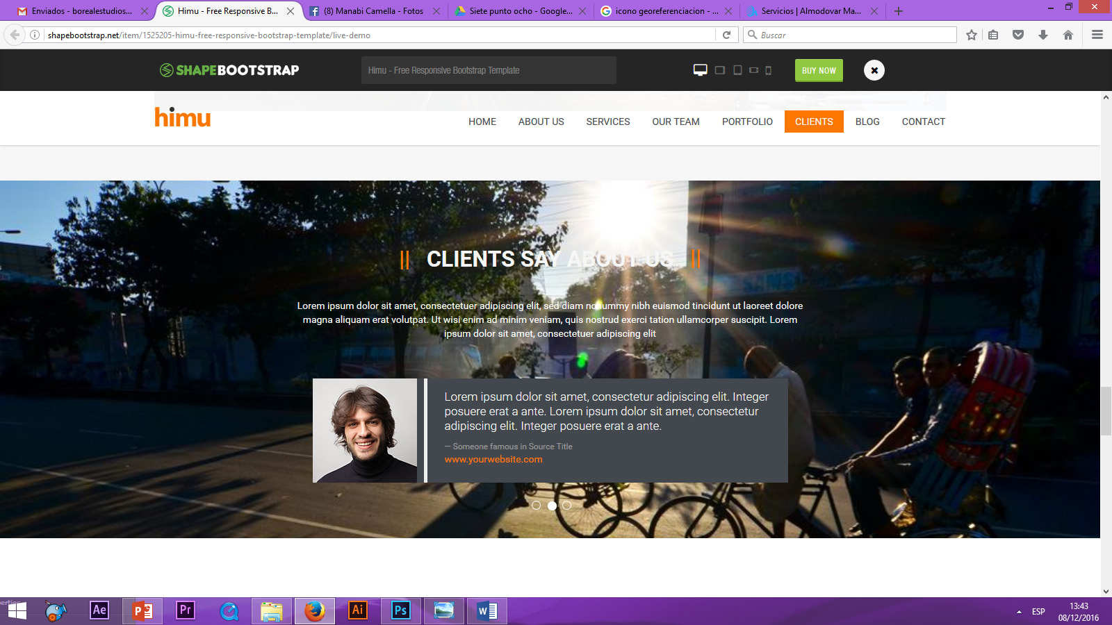

(aquí poner el mapa, el mismo que está en el psd de la web ver la sección)

COMPLETA EL MAPA MANABITA

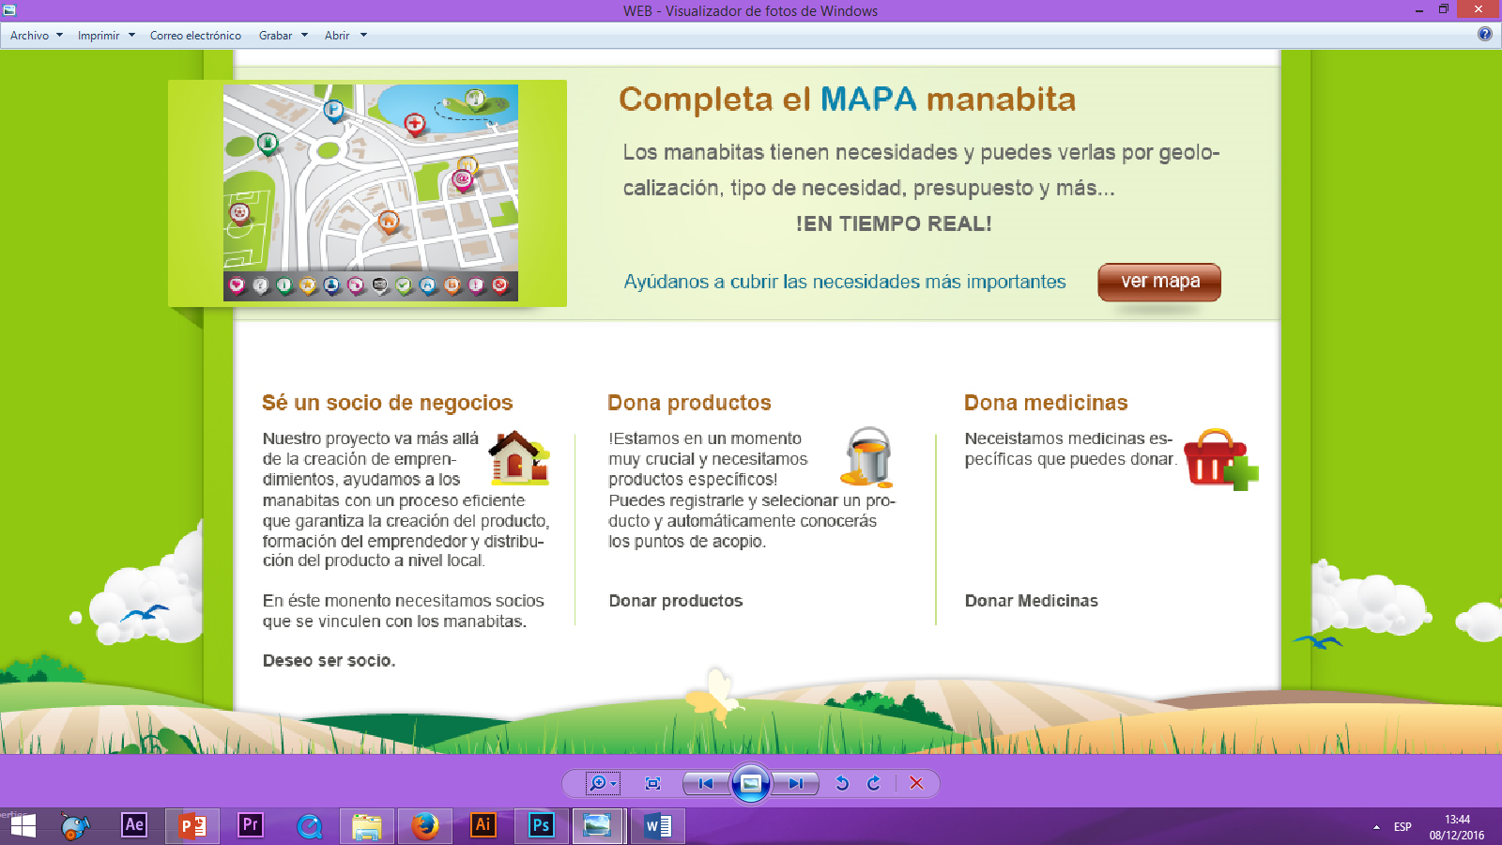

AL FINAL TERMINAS CON LAS TRES SECCIONES, QUE DICE: SE UN SOCIO – DONA PRODUCTOS Y DONA MEDICINAS. ESO LO PUEDES PONER EN ESTA SECCIÓN. UBICA LOS CONTENIDOS EN ÉSTOS CUADRITOS SOLO USA 3

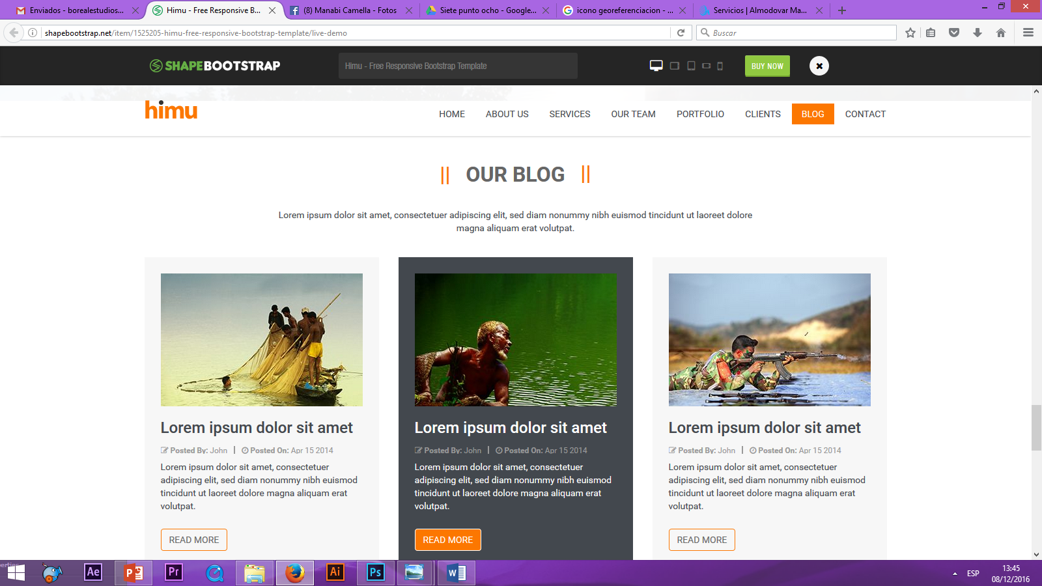

.-…………………………………………….

En la parte de contacto poner el vinculo a fb. El resto simplemente borrar.

<https://www.facebook.com/manabicamella/?fref=ts>

[info@manabicamella.com](mailto:info@manabicamella.com)

que se vaya el formulario a ese email y publica ese email.

Y listo.

Ahora en la sección quienes somos en ese cuadro pon el texto que está en la web manabicamella.com el resto del menú déjalo sin linkear.